Муниципальное учреждение дополнительного образования
«Центр эстетического воспитания детей»
города Саранска Республики Мордовия

Беседа на тему:

«История Филимоновской игрушки»

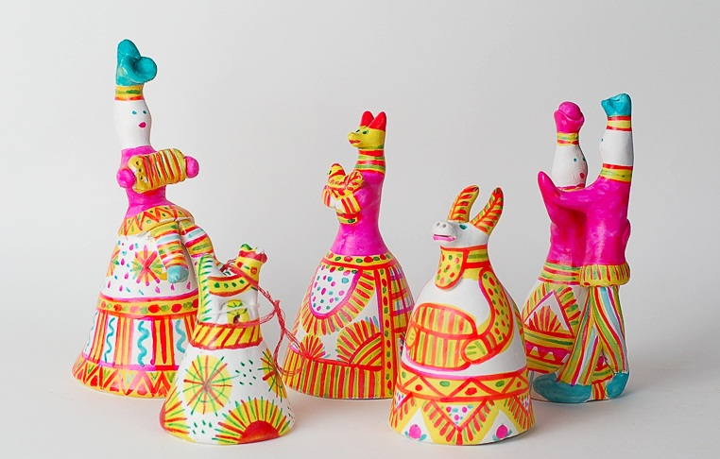

подготовила
педагог дополнительного образования
Калиниченко Анжелика Николаевна

г. Саранск
2023
Цель:
развитие чувства прекрасного.
Задачи:
- Знакомство с культурным наследием человечества.
- Ознакомление с историей промысла на Руси.
- Развитие творческий потенциала учащихся.
Форма проведения: интерактивная беседа.
Оборудование: ПК, проектор, презентация.
Ход занятия
Гончарным делом в деревне Филимоново Тульской области занимались с XVI века. Земля в этих местах была бедной, урожаи — скудными, поэтому продажа глиняных горшков и мисок стала единственным источником дохода для жителей деревни. Чтобы не выбрасывать кусочки глины, оставшиеся после работы, из них лепили небольшие свистульки. Так появилась филимоновская игрушка.
История филимоновского промысла
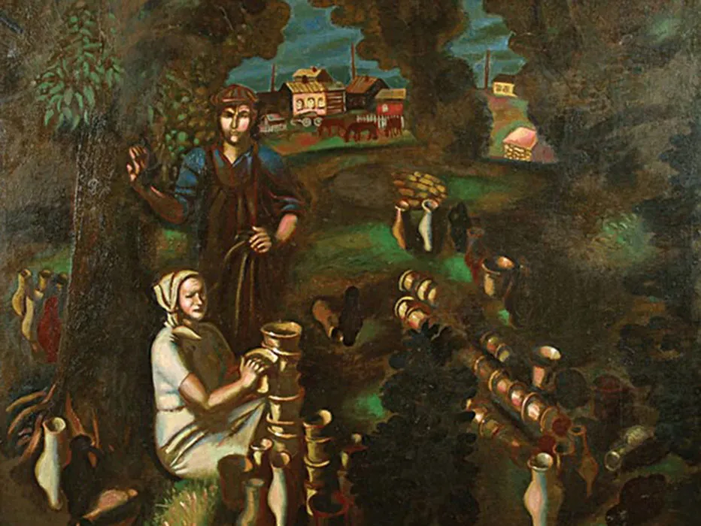
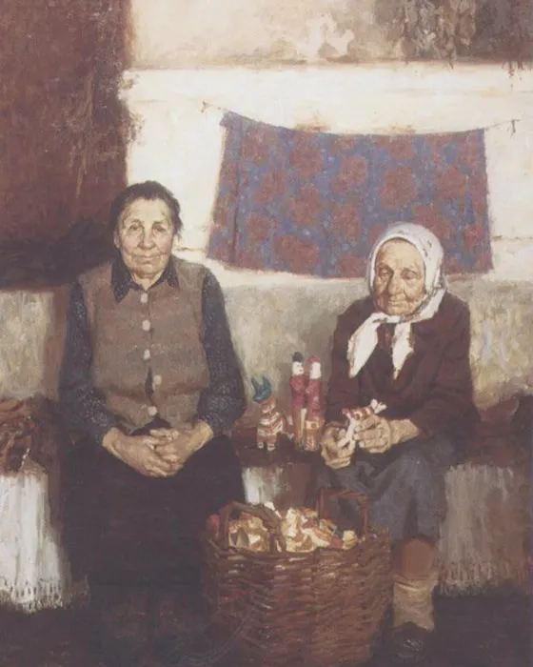
По преданию, деревню Филимоново назвали в честь горшечника Филимона: он первым обнаружил в этих местах залежи мягкой глины, из которой можно было лепить разную утварь. Гончарный промысел процветал в деревне несколько веков: мужчины создавали глиняную посуду, кирпичи, печные трубы.
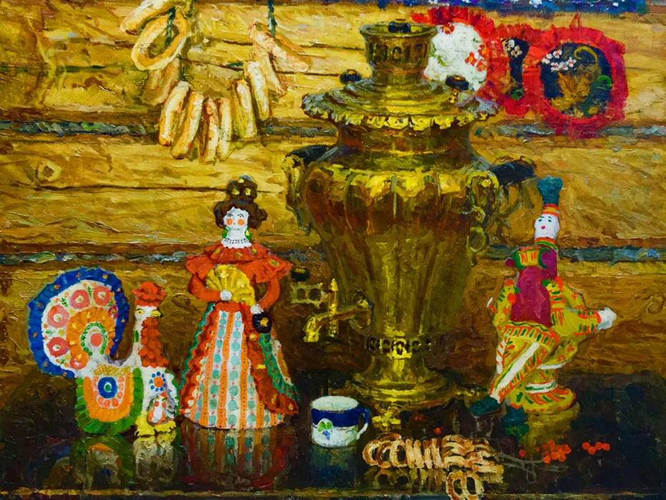
Свистульки изготавливали из остатков материала, которые не годились для крупных изделий. Сначала все фигурки отдавали детям, затем стали продавать на ярмарках. Лепили игрушки традиционно только женщины. Обучать девочек ремеслу начинали с семи лет: бабушки передавали внучкам секреты обжига и росписи. Все деньги, вырученные от продажи свистулек, откладывали в приданое юной мастерице.
К середине XIX века филимоновские игрушки стали популярны не только в Тульской губернии, но и в других регионах. Однако после революции промысел стал угасать: в деревне осталось всего несколько женщин, которые продолжали им заниматься. В 1960-х годах эти мастерицы научили своему ремеслу нескольких искусствоведов и коллекционеров. Затем народным техникам обучили молодых художников, и к 1980-м искусство филимоновской игрушки окончательно возродилось.
Виды игрушек
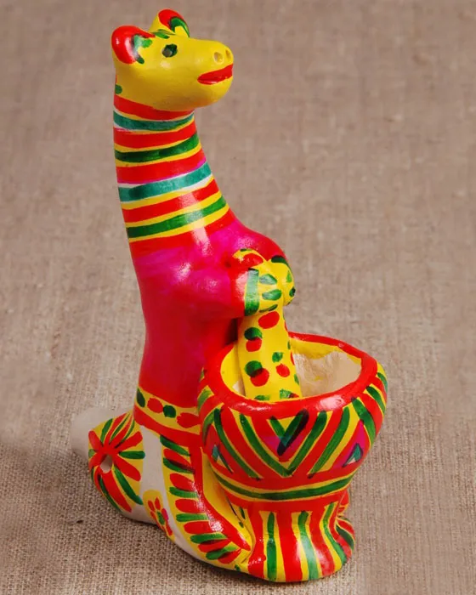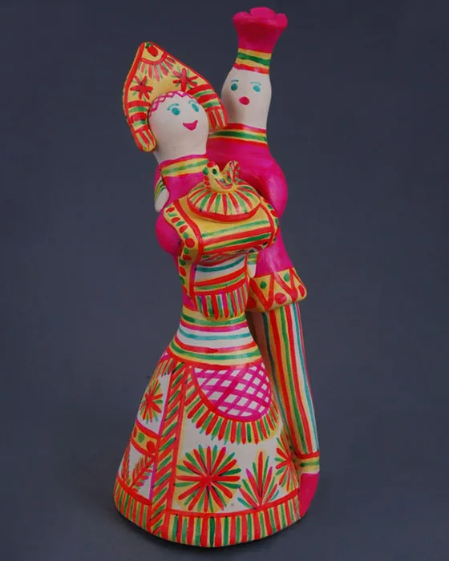
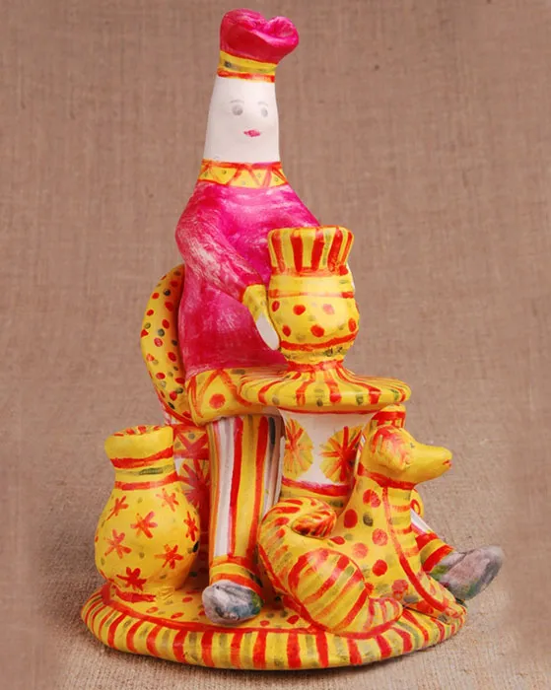
Все филимоновские игрушки были свистульками. Чаще всего мастера изображали людей и животных, иногда лепили композиции из нескольких фигур — например, статуэтку «Любота» в виде влюбленной пары.
Форму для игрушек выбирали простую, без мелких деталей. Женские фигурки называли барынями, мужские — кавалерами или солдатами, в зависимости от деталей костюма. Те и другие имели узкое и короткое туловище с тонкой талией, которое переходило в объемные штаны или пышную юбку-колокол.
Конусообразная голова почти не отличалась по ширине от шеи и была увенчана головным убором — платком или шляпкой у женских персонажей, фуражкой или цилиндром у мужских. В руках барыни держали младенца или птичку-свистульку, кавалеры — петуха или гуся.
Из животных филимоновские мастера чаще всего изображали медведей, лошадей, коров, оленей. Различались они характерной формой рогов или ушей, остальные пропорции были почти одинаковыми: тонкое вытянутое тело с плавными изгибами, стройные ноги, длинная шея и небольшая голова.
Техники филимоновских мастеров
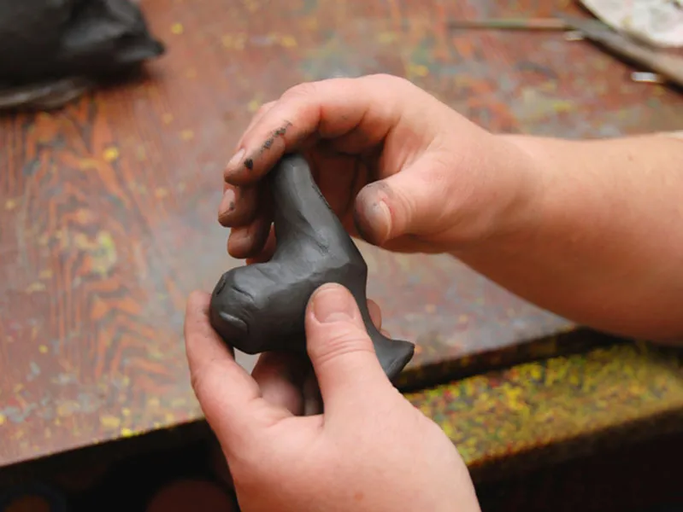
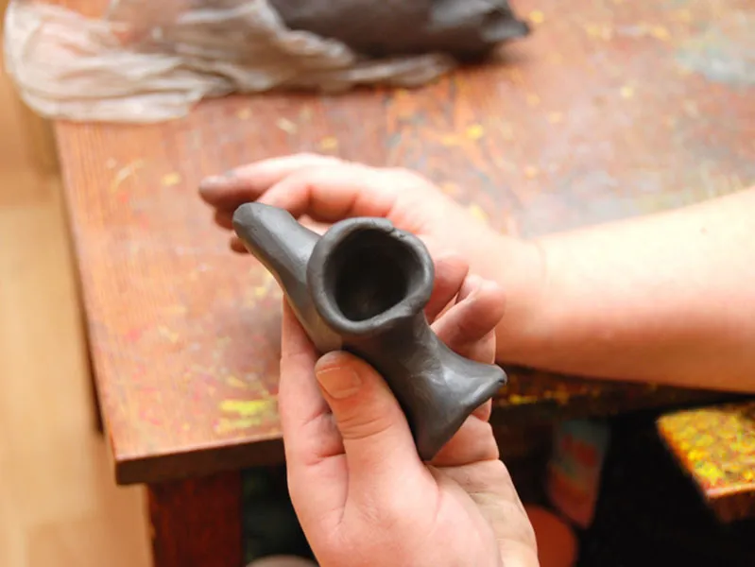
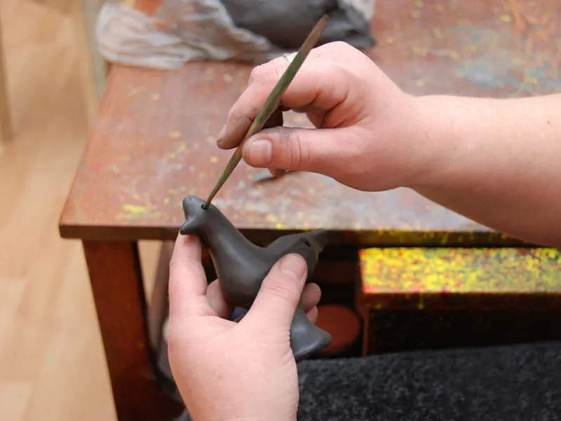
Свистульки делали из мягкой нежирной глины — синики, которую так называли из-за темно-синего цвета. Ее запасали зимой. Добытый материал держали несколько дней в сыром прохладном месте, затем женщины вымешивали его босыми ногами на деревянном полу. Готовую глину нарезали на пластины и хранили, накрыв влажной тканью.
Игрушку лепили из цельного куска материала. Мелкие трещины и неровности заглаживали мокрой рукой, поэтому форма изделия становилась вытянутой и плавной. Готовые фигурки обжигали в специальной печи — горне. После обжига глина меняла цвет на розовато-белый.
До середины XIX века филимоновские игрушки не расписывали. Затем появились анилиновые красители: их разводили яичным белком или желтком, затем разрисовывали готовое изделие яркими узорами и сушили. Такая краска быстро выцветала, и к 1870-м годам мастера заменили яйцо ацетоном. С ним покрытие получалось более стойким.
Для росписи филимоновских игрушек использовали всего три цвета — желтый, красно-малиновый и зеленый. В старину им придавали символическое значение: считалось, что желтый цвет олицетворяет воздух и солнце, красный — тепло и красоту, зеленый — весну и жизнь. Краску наносили куриным перышком в строгой очередности. Сначала заготовку «желтили» — создавали фон из широких полос и кругов. Ту часть свистульки, которой касались губами, не окрашивали. Желтую краску накладывали на юбки и передники барынь, штаны кавалеров, шею и бока животных, крылья птиц.
Следующий этап росписи назывался «малинка». Красной или малиновой краской, начиная от центра, по желтому фону рисовали тонкие полоски, круги, точки, «елочки» и другие несложные орнаменты. Этим же цветом раскрашивали рубашки персонажей. Когда рисунок высыхал, между красными узорами наносили штрихи зеленого цвета: заключительный этап росписи называли «зеленкой». Лица игрушек не прорабатывали детально: только намечали красным рот, а зеленым — глаза-точки.
Музей филимоновской игрушки и фестиваль гончарного искусства
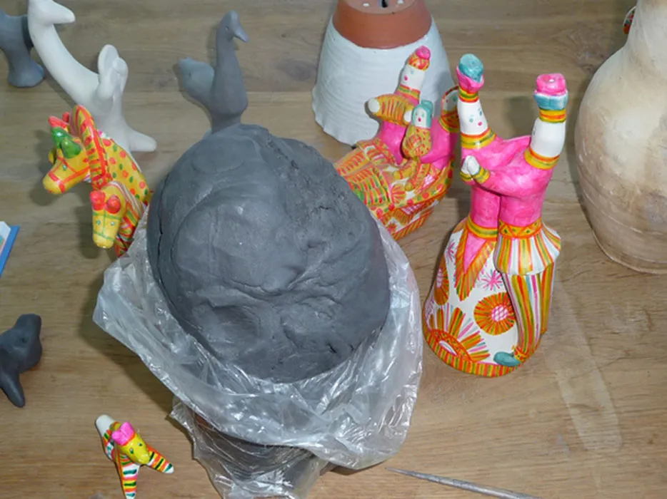
Свистульки в деревне Филимоново и сейчас лепят вручную. Правда, обжигают их не в горнах, как в старину, а в электрических муфельных печах: температура в них достигает 950 градусов. На смену анилиновым красителям и ацетону пришел яркий, стойкий и безвредный акрил. Его наносят кистями разной толщины из натурального меха, хотя некоторые мастера по старинке пользуются для росписи куриным перышком.
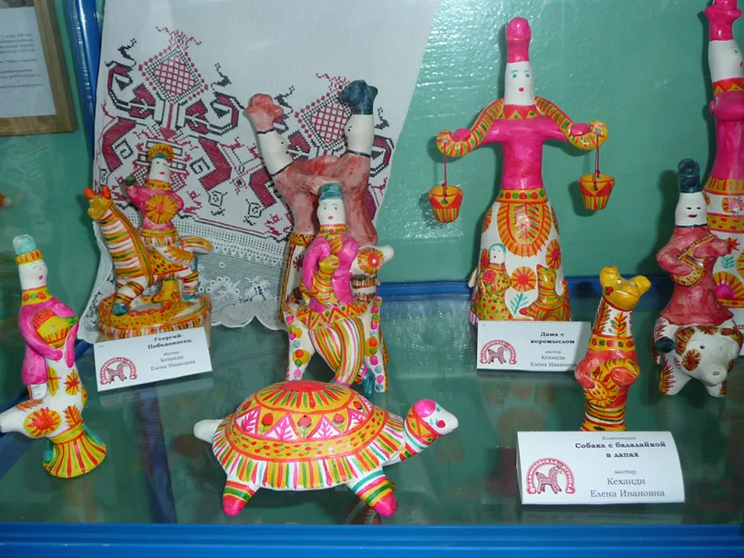
В 2009 году недалеко от деревни Филимоново, в городе Одоеве, открылся единственный в России музей филимоновской игрушки. В его экспозиции представлены не только местные изделия, но и другие народные промыслы — романовская, суджанская, воронежская, кожлянская игрушка, а также копии греческих фигурок из глины 1400–1100 годов до н. э. В музее проходят лекции по истории промысла, мастер-классы по лепке и росписи свистулек.
С 2013 года в Одоеве проводится фестиваль гончарного искусства и глиняной игрушки «Сказки деда Филимона». Мастера из разных концов страны привозят традиционные игрушки своих регионов и авторскую керамику. Кроме глиняных изделий на выставках и ярмарках гости фестиваля могут увидеть и купить кружева, национальные костюмы, сладости по старинным рецептам.

